DataNode中的版本信息：

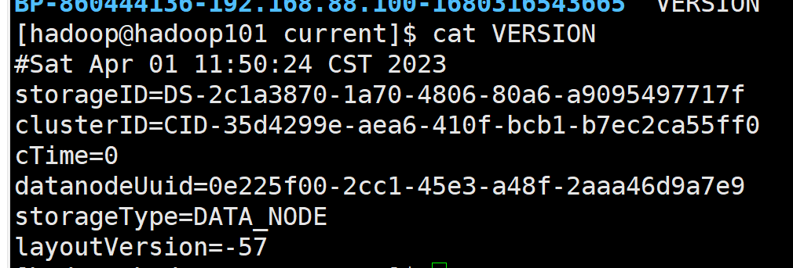

NameNode中的版本信息：

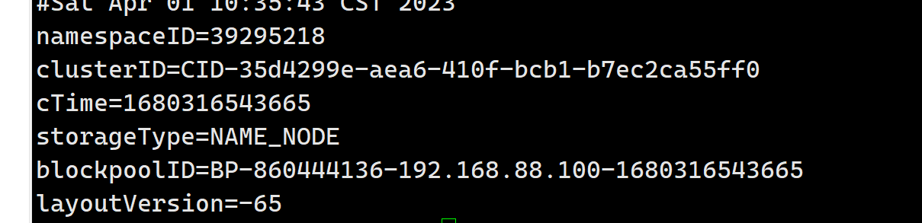

集群的id要对应，否则会报错；